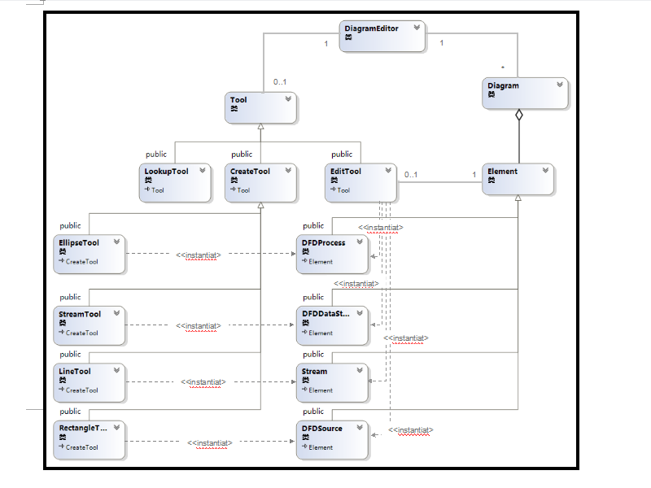
本系统中涉及的主要类及类之间的关系如上图所示，各类具体的说明将在下面的小节中详细说明

一 图形类（Diagram）
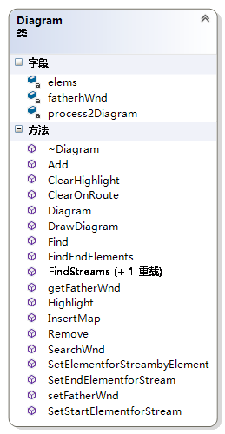
说明：
多层数据流图可视化编辑系统应支持多张数据流图的创建、编辑、及管理等操作，而不是仅支持一张数据流图的以上操作。所以，本系统将每张数据流图抽象为一个图形类Diagram

主要属性
名称 | 类型 | 说明
fatherhWnd; | HWND | 父窗口句柄
elems; | vector<Element*> | 保存图形中的图元
process2Diagram; | map<Element*, HWND> | 保存过程图元和图形的映射

主要操作
名称 | 参数 | 返回值 | 说明
Add | Element* e | void | 添加图元
Find | CPoint pos  Element *&e | bool | 根据坐标查找图元
Remove | Element *e | void | 从图形中删除图元e
SetStartElementforStream | Stream *se, CPoint pos | void | 设置起始图元
DrawDiagram | vector<CPoint>&poss  vector<int>&types  vector<CString>&strs  CPoint startmidend[][3] | void | 画出图形中的全部图元
InsertMap | Element *e, HWND hWnd | void | 向Map中插入<Process,HWND>对
FindStreams | Element* currente  queue<Stream*>& elemq | int | 根据结束图元查找所有以该图元为终点的路径
Highlight | CDC *pDC | void | 高亮路径
ClearHighlight |  | void | 清除高亮
FindEndElements | vector<Element*>& endElements | void | 查找所有终点图元（只能是右边无连接的Source）
ClearOnRoute | queue<DFDProcess*>& fathers | void | 清除当前图形中的Process标志位并返回

二．图形管理器类（DiagramEditor）
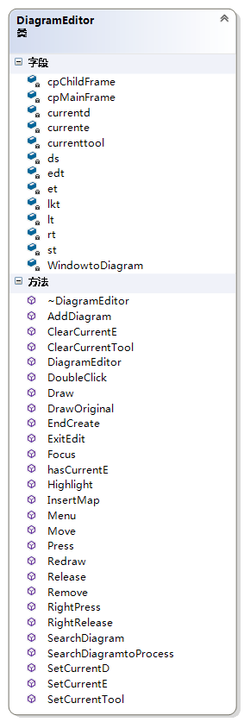

说明：图形管理类（器）以管理系统各种的所有图形，具体类的说明如下
主要属性
名称 | 类型 | 说明
cpMainFrame | CMainFrame * | 指向父窗口
cpChildFrame | CChildFrame * | 指向子窗口
currente | Element * | 指向当前图元
currentd | Diagram * | 指向当前图形
currenttool | Tool * | 指向当前工具
ds | vector<Diagram*> | 保存所有图形
WindowtoDiagram | map<HWND, Diagram*> | 窗口句柄对应图形的映射
r | RectangleTool * | 矩形工具
et | EllipseTool * | 椭圆工具
lt | LineTool * | 线型工具类指针
s | StreamTool * | 连接线工具类指针
edt | EditTool * | 编辑图元工具类指针
lkt | LookupTool * | 查找路径工具类指针

主要操作
名称 | 参数 | 返回值 | 说明
hasCurrentE | void | bool | 返回是否有选中的图元
InsertMap | HWND hWnd, Diagram *d | void | 创建窗口句柄与图形映射
Menu | int item | void | 菜单选项处理（创建何种类型图元）
SetCurrentE | Element *e | void | 设置当前图元
SetCurrentD | Diagram *d | void | 设置当前图形
SetCurrentTool | Tool *t | void | 设置当前工具
AddDiagram | void | void | 新建图形
SearchDiagram | HWND hWnd, Diagram *&d | void | 根据句柄查找对应图形并返回
Press | CPoint pos | void | 鼠标左键按下
DoubleClick | CPoint pos | void | 鼠标左键双击
Release | CPoint pos | void | 鼠标左键释放
RightPress | CPoint pos | void | 鼠标右键按下
RightRelease | CPoint pos | void | 鼠标右键释放
Remove |  | void | 删除图元操作
Draw | Element *doce  Diagram *docd bool original  CPoint pos  CDC *pDC | void | 画图元
Redraw | bool original | void | 刷新重画
Highlight(); | CDC *pDC | void | 高亮图元
Focus(); | CDC *pDC | void | 高亮控制点
EndCreate() | Element *e | void | 结束图形创建
SearchDiagramtoProcess | Diagram *&d, DFDProcess *p | HWND | 返回加工图元对应的窗口句柄
三.工具类
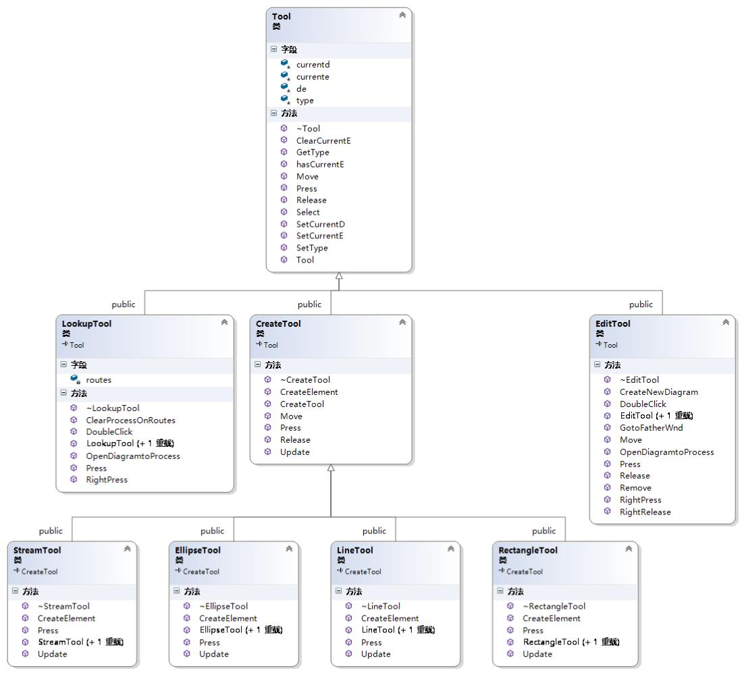
说明：
多种图元整体数量较多的相同操作及不同操作，为减轻图形管理类（器）DiagramEditor响应用户操作的压力，分离图元对象的使用和创建，提高抽象层次，创建了控制图元操作的工具类Tool。并且，针对不同图元的不同创建过程、编辑过程、查找过程，工具类Tool作为基类派生出了多个派生类Tool，如RectangleTool、StreamTool、EditTool及LookupTool等。这些派生类分别控制于数据流图图元源(Source)的创建操作、数据流图图元流(Stream)的创建操作、图元的编辑操作及数据流路径的查询操作等。具体的类的说明如下所示

Tool
主要属性
名称 | 类型 | 说明
currentd | Diagram * | 指向当前图形指针
currente | Element * | 指向当前图元指针
de | DiagramEditor * | 图形编辑器指针

主要操作
名称 | 参数 | 返回值 | 说明
hasCurrentE | Void | bool | 检查当前图元指针是否为空，若不为空，则已指向当前图元，返回真
SetCurrentE | Element *e | void | 设置当前图元指针为指定图元
SetCurrentD | Diagram *d | void | 设置当前图形指针为指定图形
ClearCurrentE | Void | void | 清除当前图元指针为空
Press | CPoint pos,  HWND hWnd | void | 鼠标按下时进行的操作，在子类中重载此方法
Move | CPoint pos, CPoint oldpos | void | 鼠标移动时进行的操作，在子类重载次方法
Release | CPoint pos | void | 鼠标释放时进行的操作，在子类中重载次方法
Select | Diagram *&d, HWND hWnd | void | 获取当前窗口中的当前图形
SetType | ToolType type | void | 设置工具类型  CREATTOOL = 1,  EDITTOOL = 2,  LOOKUPTOOL = 3
GetType | Void | ToolType | 返回工具类型

CreateTool
主要操作
名称 | 参数 | 返回值 | 说明
Press | CPoint pos  HWND hWnd | void | 鼠标按下时进行的操作，由于不同图元的具体实现会有差异，在子类中重载此方法
Move | CPoint pos CPoint oldpos | void | 鼠标移动时进行的操作，不断更新鼠标坐标
Release | CPoint pos | void | 鼠标释放时创建相应图元，并设置此图元为当前图元，将其加入到当前图形中
CreateElement | CPoint pos Element *&e | void | 创建新图元，子类中具体实现有差异，将会重载次方法
Update | CPoint pos | Void | 子类中实现此方法，刷新

RectangleTool
主要操作
名称 | 参数 | 返回值 | 说明
Press | CPoint pos  HWND hWnd | void | 鼠标按下时获取当前窗口的图形刷新
CreateElement | CPoint pos Element *&e | void | 设置活动窗口中的图形为当前图形，在鼠标点击创建新的矩形数据源图元，名称为Source
Update | CPoint pos | Void | 刷新

LineTool
主要操作
名称 | 参数 | 返回值 | 说明
Press | CPoint pos  HWND hWnd | void | 鼠标按下时获取当前窗口的图形刷新
CreateElement | CPoint pos Element *&e | void | 设置活动窗口中的图形为当前图形，在鼠标点击创建新的双线形数据存储图元，名称为storage
Update | CPoint pos | Void | 刷新

EllipseTool
主要操作
名称 | 参数 | 返回值 | 说明
Press | CPoint pos  HWND hWnd | void | 鼠标按下时获取当前窗口的图形刷新
CreateElement | CPoint pos Element *&e | void | 设置活动窗口中的图形为当前图形，在鼠标点击创建新的椭圆形处理（加工）图元，名称为process
Update | CPoint pos | Void | 刷新

StreamTool
主要操作
名称 | 参数 | 返回值 | 说明
Press | CPoint pos  HWND hWnd | void | 鼠标按下时获取当前窗口的图形刷新
CreateElement | CPoint pos Element *&e | void | 设置活动窗口中的图形为当前图形，在鼠标点击创建新的单线形的数据流图元，名称为stream
Update | CPoint pos | Void | 刷新

EditTool
主要操作
名称 | 参数 | 返回值 | 说明
Press | CPoint pos, HWND hWnd | void | 单击鼠标左键，判断鼠标点在某一个图元中
RightPress | CPoint pos, HWND hWnd | void | 单击鼠标右键进行图元改名操作
DoubleClick | CPoint pos, HWND hWnd | void | 双击鼠标进入process的子图编辑
Move | CPoint pos, CPoint oldpos | void | 鼠标移动更改图元位置
Release | CPoint pos | void | 鼠标释放结束图元编辑
RightRelease | CPoint pos | void | 右键释放弹出图元改名窗口
GotoFatherWnd | Void | void | 打开父窗口
Remove | Void | void | 删除图元
CreateNewDiagram | Void | void | 创建新图形
OpenDiagramtoProcess | HWND hWnd, Diagram *d | void | 打开proscess的子图

Lookuptool
主要操作
名称 | 参数 | 返回值 | 说明
Press | CPoint pos, HWND hWnd | void | 点击鼠标左键选中终点
RightPress | void | void | 结束查找路径
DoubleClick | CPoint pos, HWND hWnd | void | 触发打开process子图操作
OpenDiagramtoProcess | HWND hWnd, Diagram *d | void | 打开process子图
ClearProcessOnRoutes | queue<DFDProcess*>& fathers | void | 清除打开process队列

四．图元类

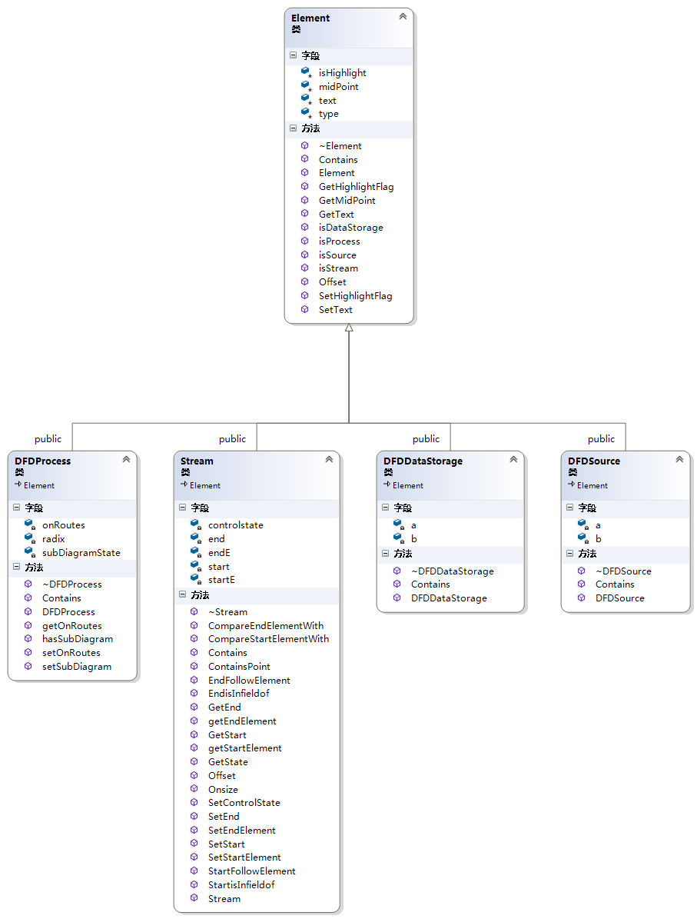
说明：
一张数据流图由多个图元组成，每种图元有共同的特点，如图元坐标、名称等，也同时都具有各自不同的特点，如形状、操作等，互不相同。每种图元设计自身对应的类，且这些类均继承自一个共同的基类——图元类Element，以便于区分它们的相同点及不同点，且能够统一管理。Element类及不同图元的具体类说明如下所示

Element
主要属性
名称 | 类型 | 说明
isHighlight; | bool | 是否高亮标志
type | int | 图元类别标志
midPoint | CPoint | 图形中间点
text | CString | 图元名称

主要操作
名称 | 参数 | 返回值 | 说明
GetMidPoint | Void | CPoint | 获取图元中点
GetText | Void | CString | 获取图元文本
SetText | CString s | void | 设置图元文本
SetHighlightFlag | bool isHighlight | void | 设置高亮标志
GetHighlightFlag |  | bool | 获取高亮标志
Contains | CPoint pos | bool | 判定传入点是否在图元内部，不同图元具体实现不同
isProcess | Void | bool | 判断是否是加工（有子图）
isStream | Void | bool | 判断是否是流（连接线）
isSource | Void | bool | 判断是否是源（查找子图的终点）
isDataStorage | Void | bool | 判断是否是存储
Offset | CPoint pos, CPoint oldpos | Void | 移动图元位置，不同图元实现不同

DFDDataStorage
主要属性
名称 | 类型 | 说明
a | int | 图形中间点到左边距离
b | int | 图形中间点到上边直线距离

主要操作
名称 | 参数 | 返回值 | 说明
Contains | CPoint pos | bool | 判定传入点是否在数据存储图元内部

DFDProcess
主要属性
名称 | 类型 | 说明
radix | int | 半径
subDiagramState | bool | 是否有子图标志
onRoutes | bool | 是否经过查找标志

主要操作
名称 | 参数 | 返回值 | 说明
Contains | CPoint pos | bool | 判定传入点是否在数据加工图元内部
hasSubDiagram |  | bool | 返回是否有子图
setSubDiagram | bool hassub | void | 设置子图标志位
setOnRoutes | bool has | void | 设置查找标志位
getOnRoutes |  | bool | 返回查找标志位

DFDSource
主要属性
名称 | 类型 | 说明
a | int | 图形中间点到左边距离
b | int | 图形中间点到上边直线距离

主要操作
名称 | 参数 | 返回值 | 说明
Contains | CPoint pos | bool | 判定传入点是否在数据源的内部

Stream
主要属性
名称 | 类型 | 说明
startE | Element * | 起始点连接的图元
endE | Element * | 终止点连接的图元
start | CPoint | 数据流起始点坐标
end; | CPoint | 数据流终点坐标
controlstate | int | 控制焦点状态标志：  0未选中控制点，1左控制点，2右控制点

主要操作
名称 | 参数 | 返回值 | 说明
Contains | CPoint pos | bool | 判定传入点是否在数据流的范围内部
GetState | Void | int | 返回控制焦点状态标志值
GetStart | Void | CPoint | 返回起始点坐标
GetEnd | Void | CPoint | 返回终点坐标
SetStart | CPoint pos | void | 设置起始点坐标
SetEnd | CPoint pos | void | 设置终点坐标
ContainsPoint | CPoint pos | void | 根据鼠标点击的控制点设置焦点状态标志位的值
Onsize | CPoint pos | void | 改变数据流大小
Offset | CPoint pos, CPoint oldpos | void | 移动数据流位置
StartisInfieldof | Element *e, CPoint pos | bool | 判断起始点是否在图元中
EndisInfieldof | Element *e, CPoint pos | bool | 判断终点是否在图元中
SetStartElement | Element *e | void | 设置起始点连接的图元
SetEndElement | Element *e | void | 设置起始点连接的图元
SetControlState | int state | void | 设置控制点标志位值
getStartElement | Element* | void | 返回开始点连接的图元
getEndElement | Element* | void | 返回结束点连接的图元

